- Ve shluku písmen najděte ukryté barvy – čtěte zepředu i zezadu

BRVAYSDRUPRUPMIESGVUČJILILAMAREURTOTYRKYSOVÁJEMIOJERKOMCVBUZHJKEBŠILAKARMÍNOVÁNASANEÓDROBSINEBOJINÁÁVOMÉRKJENZEZGVMKLREREZAVÁSEVZQIHKAKOLREXCAQKOGIDNIRÁNOSEFTMNŠEDIVÁUBYCARITASKEDPIFJ

- Napište 3 smysluplné věty tak, aby jednotlivá slova začínala na písmena v pořadí: B A R V A

- Napište zeměpisné názvy měst, městeček a vesnic, kde je použita barva.
Příklad: Červená Lhota

- Napište odstíny barev od nejsvětlejší po nejtmavší a tři typické předměty, věci kolem nás pro tuto barvu:
1.
2.
3.
4.
5.
6.
7.
8.
9.
10.
11.
12.
13.
- Na následujícím obrázku najděte ukryté předměty a vybarvěte je.
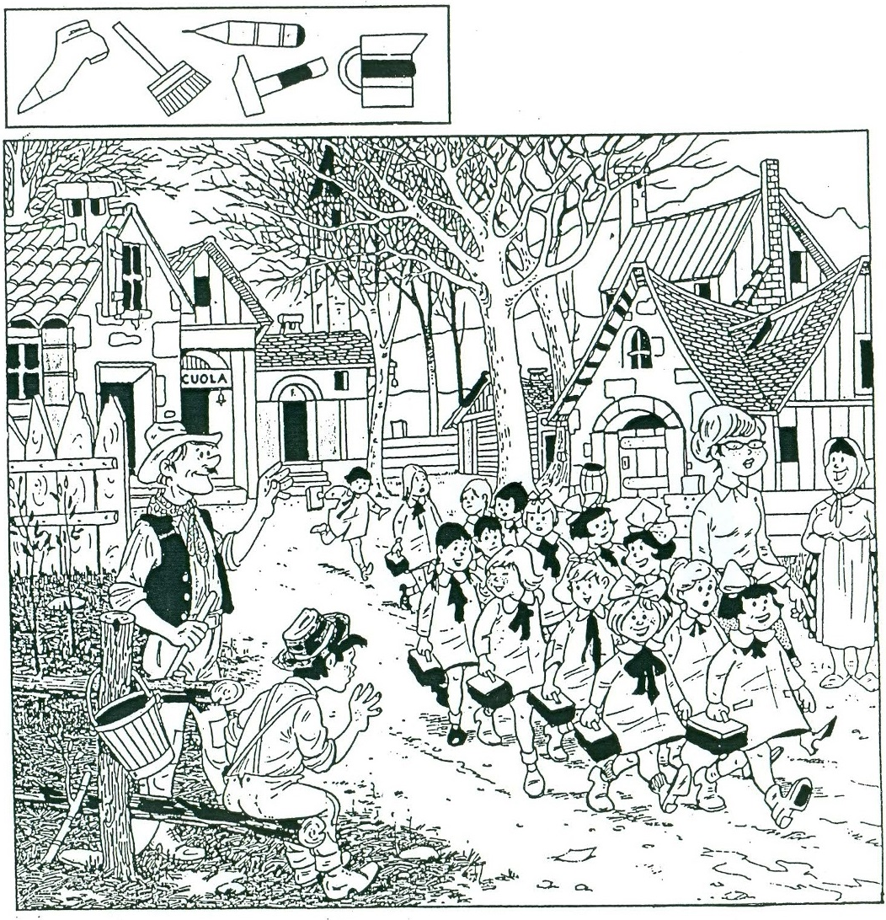

- Napište k uvedeným barvám pocity, které máme:
červená
zelená
žlutá
bílá
modrá
černá

- Sestavte vtipnou větu tak, aby první písmena jednotlivých slov byly v tomto pořadí – barvy duhy (červená – oranžová – žlutá – zelená – modrá – indigo – fialová): Č – O – Ž – Z – M – I – F

